**UNIVERSIDAD NACIONAL DE SAN CRISTÓBAL DE HUAMANGA**

**FACULTAD DE INGENIERÍA DE MINAS GEOLOGÍA Y CIVIL**

**ESCUELA PROFESIONAL DE INGENIERÍA DE SISTEMAS**

**[](http://www.google.com.pe/url?sa=i&rct=j&q=UNIVERSIDAD%20NACIONAL%20SAN%20CRISTOBAL%20DE%20HUAMANGA&source=images&cd=&cad=rja&docid=RgW1RJgJrdTHnM&tbnid=UPciw6qLWXmAxM:&ved=0CAUQjRw&url=http://www.deperu.com/educacion/universidades/universidad-nacional-san-cristobal-de-huamanga-unsch-1126&ei=k6yCUdPmKYe_0QGVrYGYCw&bvm=bv.45960087,d.dmg&psig=AFQjCNHfT7XO9w7E-zhLUKHomDH7Cj9R8w&ust=1367604713755397)**

**ARREGLOS DE UNA DIMENSIÓN EN JAVA**  **LAB03**

**ASIGNATURA :** PROGRAMACION ORIENTADA A OBJETOS

**DOCENTE :** ING. BARRIENTOS ESPILLCO, Fredy.

**ALUMNO :** TABOADA PAUCAR, Luis Alberto.

**SICLA** : IS-142

**TURNO**  : juevez de 2-5 pm.

**AYACUCHO – PERÚ**

**2019**

**Concepto**

la estructura de datos más simple es el arreglo. Un arreglo de datos básicamente es un **conjunto de información**, la cual nos permite agrupar información normalmente de un tipo en particular.

**No todos los elementos del arreglo deben contener valores**. Por ejemplo, si el arreglo de enteros fuera de 10 elementos, pero solo tuviera 7 valores, los 3 últimos valores tendrían su valor por default del tipo declarado, en este caso como es de tipo int, el valor por default para el tipo int es 0.

**La TA03 está compuesta por los siguientes ejercicios:**

**Ejercicio 01.**

Escribe un programa que genere 100 números aleatorios del 0 al 20 y que los muestre por pantalla separados por espacios. El programa pedirá entonces por teclado dos valores y a continuación cambiará todas las ocurrencias del primer valor por el segundo en la lista generada anteriormente. Los números que se han cambiado deben aparecer entre comillas.

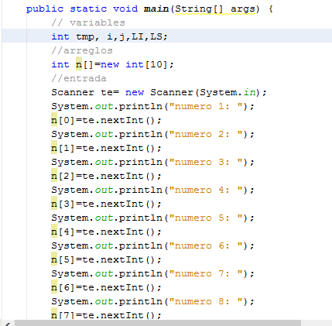

desarrollo

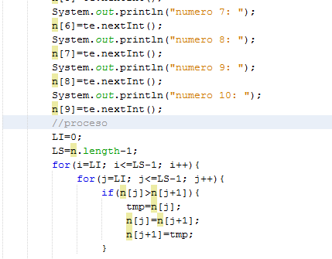

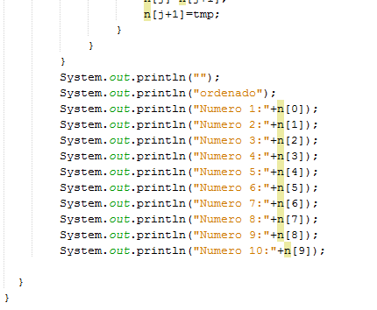

SALIDA

LOS NUMEROS:

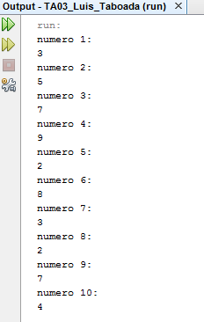RESULTADO

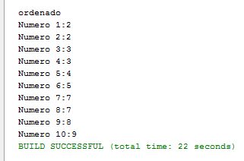

**Ejercicio 002**

Realiza un programa que pida 10 números por teclado y que los almacene en un array. A continuación, se mostrará el contenido de ese array junto al índice (0 – 9) utilizando para ello una tabla. Seguidamente el programa pasará los primos a las primeras posiciones, desplazando el resto de los números (los que no son primos) de tal forma que no se pierda ninguno. Al final se debe mostrar el array resultante.

OBSERVACION

El ejercicio 002, tuve problemas de con el arreglos.

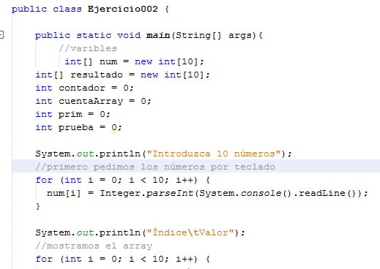

Almacene creando dos Arrays, almacenan los elementos iniciales

Luego con un for el usuario tendrá que pedir 10 veces un número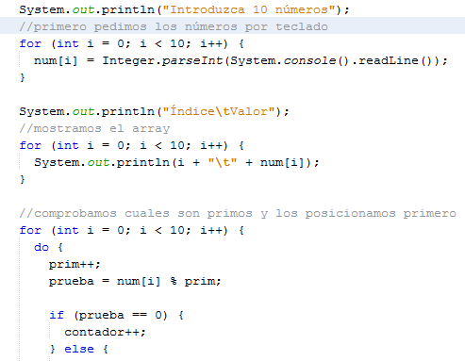.

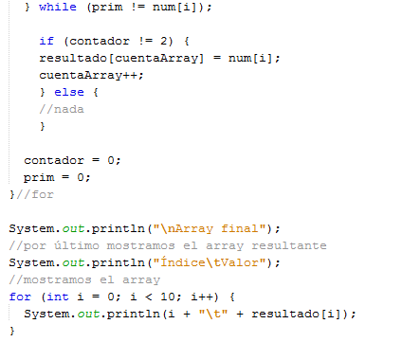

Salida

**Ejercicio 03.**

Escribe un programa que rellene un array de 100 elementos con números enteros aleatorios comprendidos entre 0 y 500 (ambos incluidos). A continuación, el programa mostrará el array y preguntará si el usuario quiere destacar el máximo o el mínimo. Seguidamente se volverá a mostrar el array escribiendo el número destacado entre dobles asteriscos.

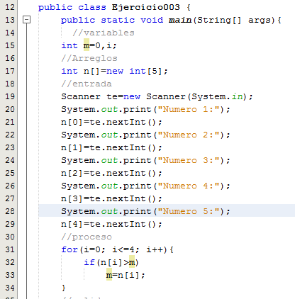

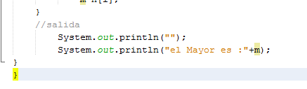

RESULTADO

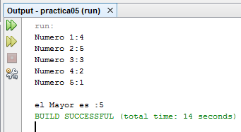

Conclucion

Tuve que tomar valores mínimos para desarrollar y obtener el mayor elementos, ya que se me hacía muy difícil redactar varios elementos.